ACTIVITES DU VENDREDI 24 AVRIL 2020

VOUS TROUVEREZ CI-DESSOUS LES ACTIVITES PAR TRANCHE D’AGE.
- POUR ACCEDER AUX ACTIVITES CLIQUEZ SUR LES LIENS
(EXEMPLE : https://youtu.be/Yt0wuk_bOXI)
- SINON COPIEZ-LE ET COLLEZ-LE DANS LA BARRE URL DE VOTRE GOOGLE
ACTIVITES 3-6 ANS :

- ACTIVITE SPORTIVE : UN PARCOURS SPORTIF A LA MAISON
https://www.youtube.com/watch?v=eli525TEOjo

- ACTIVITE MANUELLE : ELEPHANT EN PAPIER
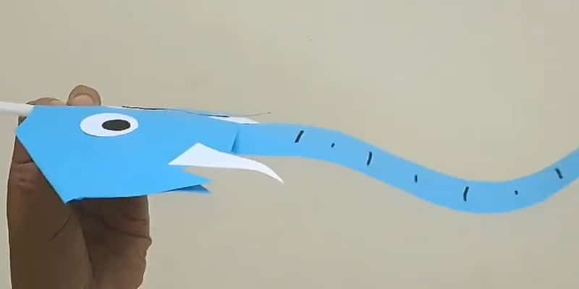
https://www.youtube.com/watch?v=GCVjwM_REt0&feature=emb_logo
Je vous invite à visionner le tutoriel ci-dessus pour bien comprendre la fabrication de cet éléphant en papier facile. Voici les différentes étapes que vous devez suivre :

- Pliez la carré bleu en deux dans le sens de la diagonale et dépliez.
- Coupez le carré sur la diagonale que vous venez de marquer.
- Repliez le haut des deux triangles obtenus.
- Collez la paille sur un des deux triangles.
- Collez le grand rectangle par-dessus la paille.
- Collez le deuxième triangle par-dessus pour cacher la paille.
- Enroulez la trompe sur un crayon pour la « friser ».
- Pliez les deux bords des triangles et collez-les pour faire les oreilles.
- Dessinez quelques traits sur la trompe avec le feutre noir.
- Dessinez et découpez deux longs triangles.
- Collez-les sur la tête pour faire les défenses.
- Découpez deux ronds blancs et collez-les au-dessus des défenses.
- Découpez deux plus petits ronds noirs et collez-les dans les yeux.
- Vous n’avez plus qu’à souffler dans la paille !

- ACTIVITE PEDAGOGIQUE : UN JEUX DE SOCIETE

Jeu de société le lion et les lionceaux

Règle du jeu :
Tous les joueurs placent leur pion sur la case départ. Chacun lance son dé et avance son pion du nombre de cases indiqué par le dé. Le joueur qui arrive le premier sur la case "Fin" a gagné.
Passe ton tour.

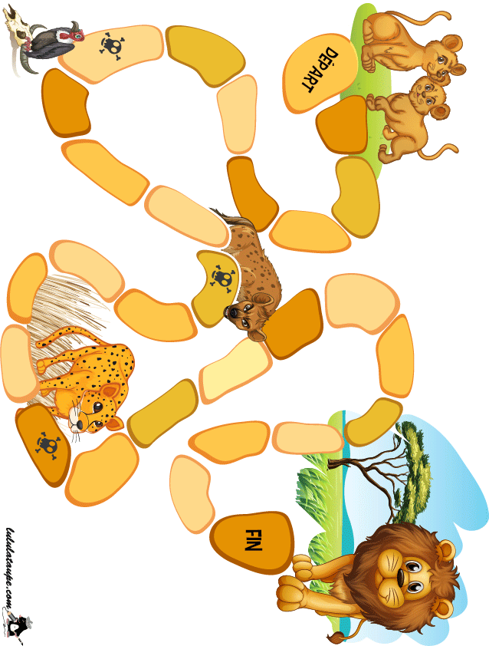

- HISTOIRE : https://www.youtube.com/watch?v=SOCEe3sXiTo

- ACTIVITE CULTURELLE : DEVINETTE : LES ANIMAUX DE LA FERME
https://www.youtube.com/watch?v=UTjUEe1445M

- COLORIAGE :
- 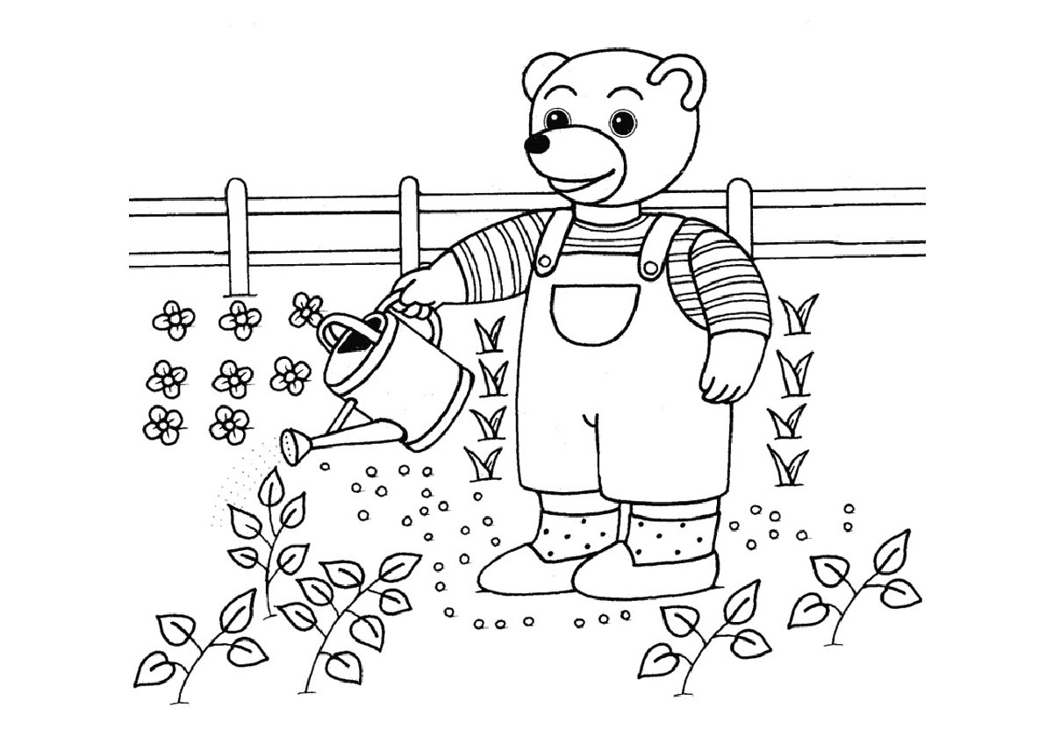

ACTIVITES 7-11 ANS :
- ACTIVITE SPORTIVE :

- ACTIVITE MANUELLE :
- 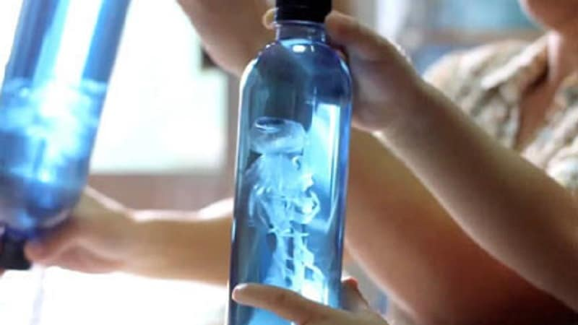
- Voici une idée de bricolage facile à réaliser avec vos enfants : une méduse dans une bouteille. C’est une activité très simple à réaliser et le résultat est vraiment étonnant, alors lancez-vous.
- Intérêt : développement des capacités motrices fines
Matériel : bouteille d’eau vide, sac translucide, ciseaux, fil, eau, colorant alimentaire.
Tranche d’âge : à partir de 6 ans
- Comment réaliser cette méduse dans une bouteille
- Prenez le sac translucide et étendez-le bien à plat. Coupez les poignées et le fond du sac, vous n’en avez pas besoin. Cela vous laissera avec deux parties, vous pouvez donc créer 2 méduses dans une bouteille. Vous n’avez besoin que d’un morceau par bouteille.
- 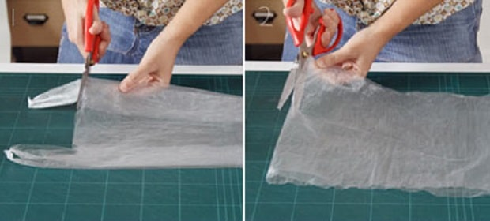
- Prenez le centre d’un des deux morceaux du sac translucide et faites une bulle, enroulez ensuite du fil sans serrer autour de la zone (ne le serrez pas trop, vous devez pouvoir ajouter de l’eau et de l’air à la bulle), nouez le fil. Retournez pour voir le trou menant au centre de la bulle. Au cas où vous ne l’auriez pas compris, ce sera la tête de la méduse.
- 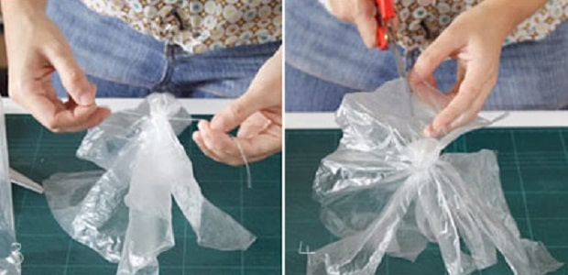
- Ensuite, coupez des lanières dans la partie du sac en-dessous de la tête. Ce sera des tentacules, mais ne les gardez pas toutes, vous devez en enlever quelques-unes. Ne gardez pas plus de 18 tentacules de différentes longueurs. Si vous en laissez trop, la méduse ne pourra pas nager dans l’eau de la bouteille. Ce ne sera qu’une grosse goutte de tentacules.
- 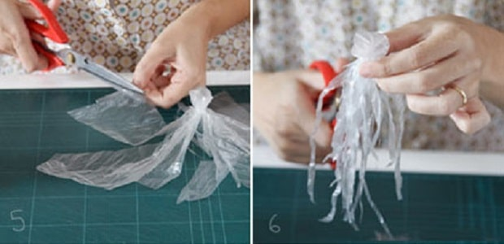
- Retournez la méduse et trouvez l’ouverture (le trou que vous avez laissé au début avec le fil) sur la tête. Soufflez dans l’ouverture pour la remplir d’air. Ajoutez suffisamment d’eau pour que la tête soit à moitié remplie d’air et à moitié remplie d’eau.
- 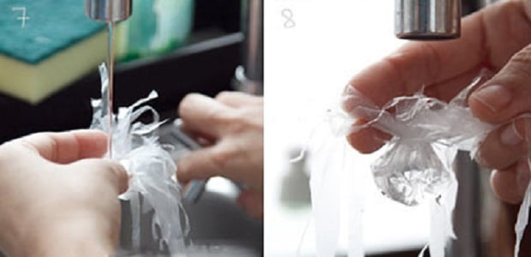
- Maintenant, assurez-vous que votre bouteille d’eau est bien propre et sans étiquette. Certains produits peuvent vous aider à enlever l’adhésif de l’étiquette une fois enlevée. Remplissez la bouteille d’eau et mettez une goutte ou 2 de colorant alimentaire (ou pas) dans l’eau (de préférence du bleu, mais si votre enfant a envie de rouge pourquoi pas ?). Agitez la bouteille pour une répartition uniforme de la couleur. Rentrez ensuite la tête de la méduse et les tentacules dans la bouteille d’eau et vissez bien le bouchon.
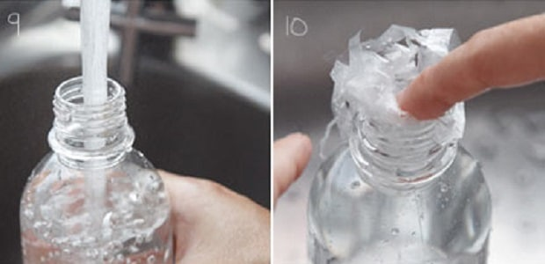

- HISTOIRE : https://www.youtube.com/watch?v=L5rDjU2NlKU

- ACTIVITE PEDAGOGIQUE : ILLUSION D’OPTIQUE
https://kidiscience.cafe-sciences.org/articles/quand-ton-cerveau-se-fait-berner-par-des-illusions/

- ACTIVITE CULTURELLE : QUIZ DE CULTURE GENERALE
https://www.youtube.com/watch?v=0fmEUA8AJ8I

- COLORIAGE :

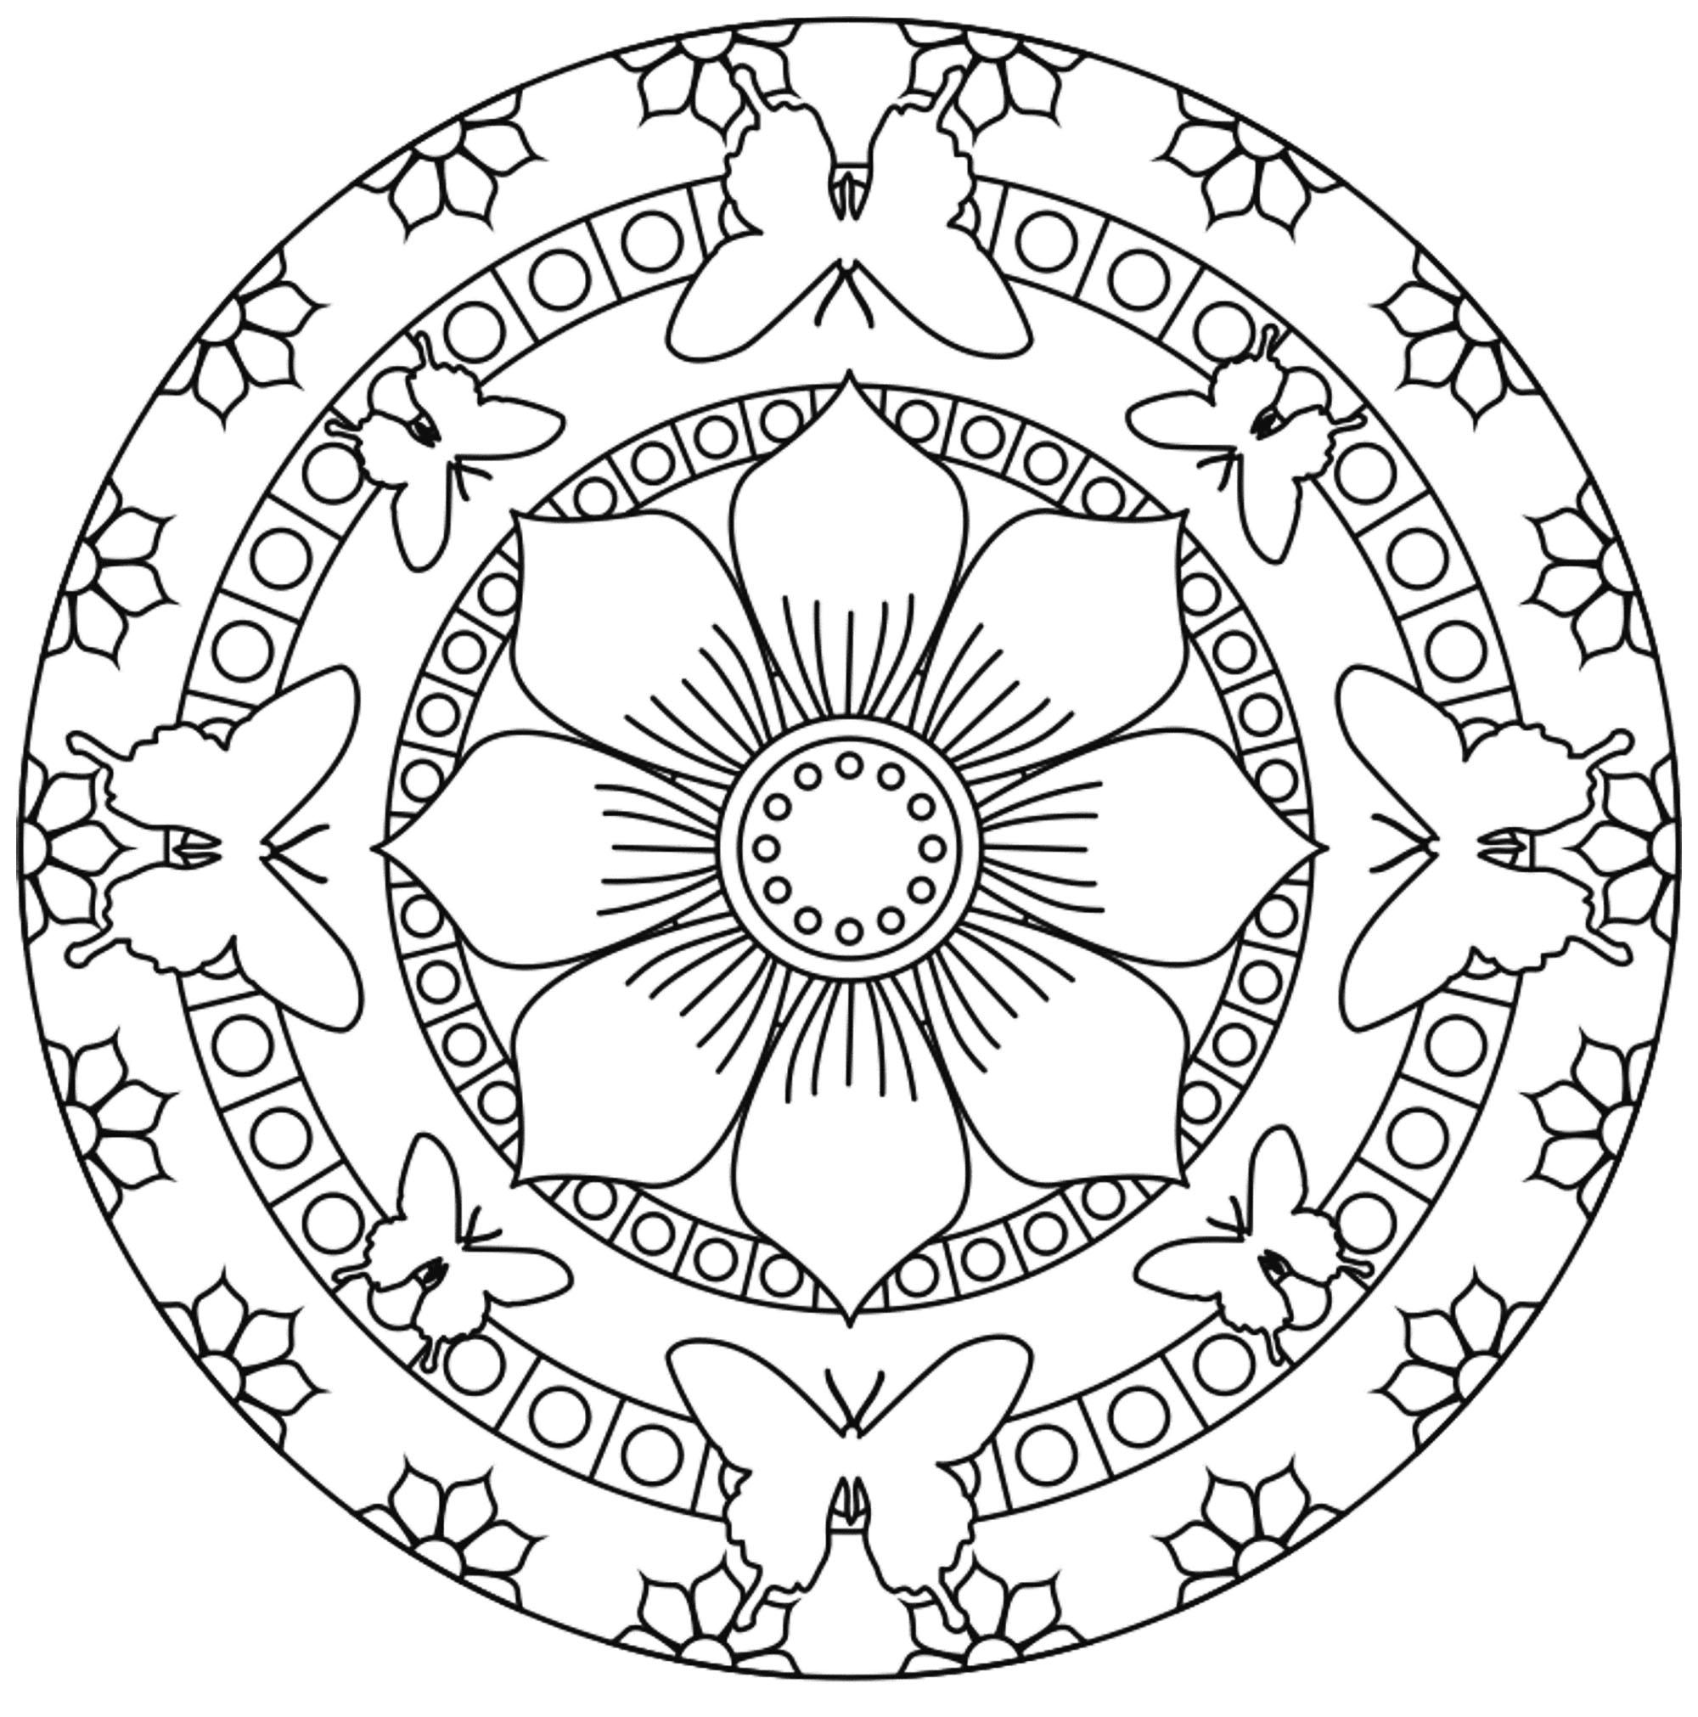

ACTIVITES PRE-ADOS ET ADOS:
- MA VIE D’ADO : « MA PIRE PUNISSION »
https://podcast.ausha.co/ma-vie-d-ado/s2e9-ma-pire-punition

- UNE ACTIVITE PEDAGOGIQUE EN 5 SEANCES :
PETIT ATELIER D’ECRITURE A PARTAGER avec qui vous voudrez une copine un ami, tes parents, ta grand-mère, ton animateur….
- Atelier d’écriture du VENDREDI 24 AVRIL : SEANCE 1
Imaginez 10 phrases qui commencent par « J’aime » ou « J’aime pas »

- LECTURE A HAUTE VOIX
- LIRE A VOIX HAUTE
- Ceci est ceci chat
- Ceci est est chat
- Ceci est une chat
- Ceci est manière chat
- Ceci est de chat
- Ceci est tenir chat
- Ceci est un chat
- Ceci est ado chat
- Ceci est occupé chat
- Ceci est pendant chat
- Ceci est au chat
- Ceci est moins chat
- Ceci est 60 chat
- Ceci est secondes chat

- Evidemment, vous n’avez rien compris. Aussi, revenez au début et ne lisez que le 3ème mot de chaque ligne.

- UNE RECETTE :
Une recette gourmande apéritive à la manière d’Adel et de Jean-Luc et remise au gout du jour en temps de vacances forcées.
- Prenez un pique
- Les ingrédients en fonction de ce que vous avez dans votre placard et dans votre frigo : une fraise ou un grain de raisin, un morceau de gruyère ou de fromage à pâte dure (avec du fromage blanc ça marche pas ha ha ha !!!!!) et enfin un morceau de saucisse de sucuk
- Installez-vous sur votre canapé appelez votre famille et dégustez …bon appétit.

- UN JEU : MASTER MIND

L'ATELIER DÉTAILLÉ

OBJECTIF(S)
- Formuler et vérifier des hypothèses simples (logique de déduction).

RÈGLE DU JEU
- Jeu individuel. Niveau de difficulté (1 à 3) : 3
- Il s’agit de découvrir une combinaison mystérieuse (ou un drapeau) comportant quatre cases de couleurs toutes différentes : vert, rouge, jaune, bleu. Plusieurs propositions sont énoncées. Comme indices, on indique au joueur le nombre de couleurs bien placées dans chaque cas.
Il n’est pas exclu de répondre par hasard, et de vérifier la validité de la réponse. Mais l’objectif est de progresser en logique de déduction.

DISPOSITIF
- Télécharger les grilles (PDF)
Télécharger les solutions (PDF)

MISE EN ŒUVRE
- Le meneur présente la règle. Il peut commencer par proposer des essais de coloriage compatibles avec cette règle (il y a 24 drapeaux différents).
Un début de résolution (ou une résolution complète) est présentée par l’adulte. Après quoi le jeu devient individuel, à l’aide de la fiche fournie.

CONSEILS
- Il est plus pratique de faire compléter les grilles de jeu au feutre par les enfants après les avoir insérées dans des pochettes transparentes. Les réponses peuvent alors être corrigées en cas de besoin, ou effacées pour une réutilisation.
- Exemple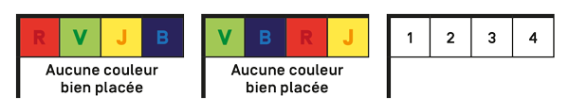
- La case 1 ne peut être ni rouge ni verte : elle est donc bleue ou jaune.
Supposons : jaune.
La case 2 ne peut être ni verte, ni bleue, ni jaune. Elle est donc rouge.
La case 4 ne peut être ni jaune, ni bleue, ni rouge. Elle est verte. Donc la case 3 est bleue.
Seconde hypothèse : 1 bleue. La case 3 ne peut être ni bleue, ni jaune, ni rouge : elle est verte.
La case 4 ne peut être ni bleue, ni verte, ni jaune : elle est rouge. Donc la case 2 est jaune.

VARIANTE(S)
- Activité par équipe
Chaque équipe, à partir de fiches préparées, construit des problèmes destinés à l’équipe adverse.

A VOUS DE JOUER :

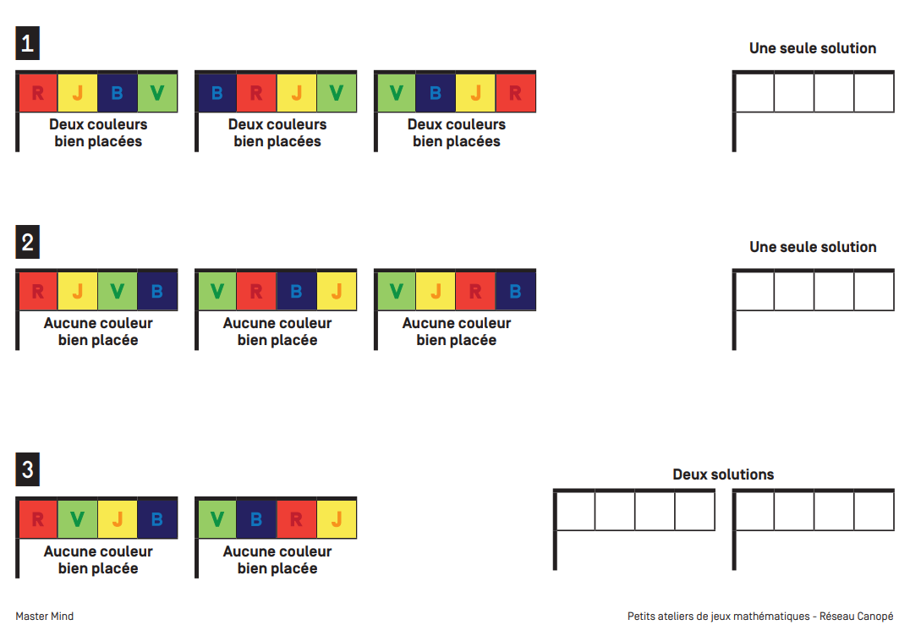

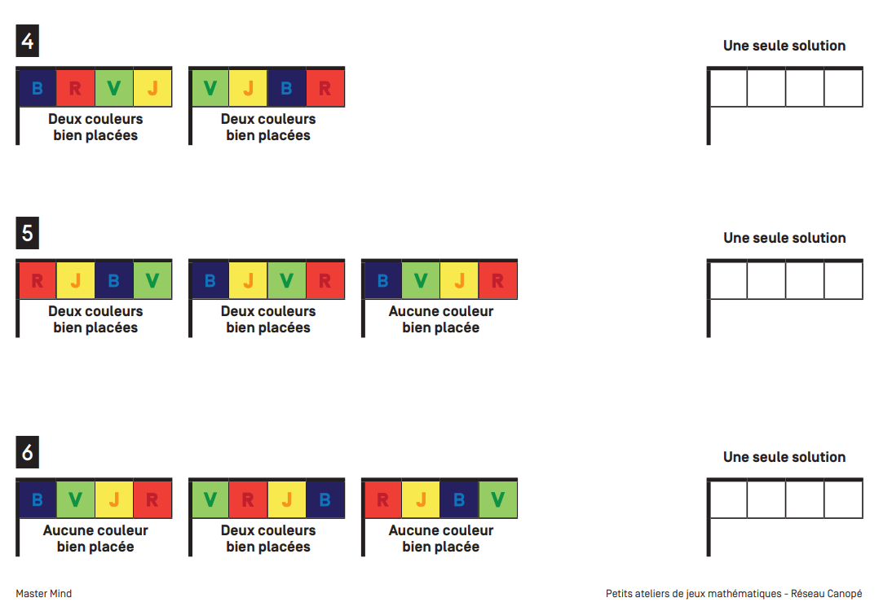

LES SOLUTIONS : NE TRICHEZ PAS …..
